Создание приложений Symfony

symfony new my_project

cd my_project

symfony server:start

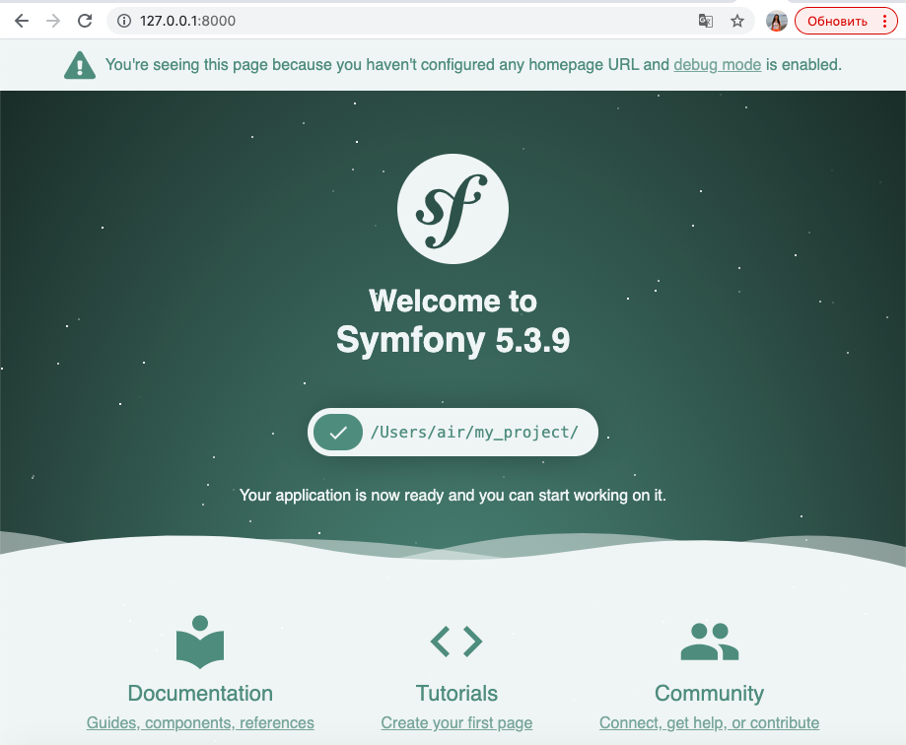

# **Создайте свою первую страницу в Symfony**

Предположим, вы хотите создать страницу, /lucky/numberкоторая генерирует счастливое (ну, случайное) число и печатает его. Для этого создайте класс «Controller» и метод «controller» внутри него:

<?php

// src/Controller/LuckyController.php

namespace App\Controller;

use Symfony\Component\HttpFoundation\Response;

class LuckyController

{

public function number()

{

$number = random_int(0, 100);

return new Response(

'<html><body>Lucky number: '.$number.'</body></html>'

);

}

}

Теперь вам нужно связать эту функцию контроллера с общедоступным URL (например /lucky/number), чтобы number()метод выполнялся, когда пользователь просматривает его. Эта связь определяется путем создания **маршрута** в config/routes.yaml файле:

# config/routes.yaml

# the "app_lucky_number" route name is not important yet

app_lucky_number:

path: /lucky/number

controller: App\Controller\LuckyController::number

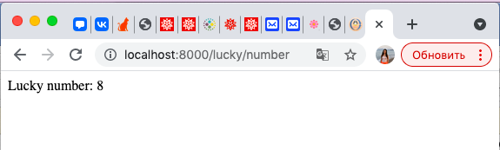

**Маршруты аннотаций**

composer require annotations

<?php

// src/Controller/LuckyController.php

namespace App\Controller;

use Symfony\Component\HttpFoundation\Response;

use Symfony\Component\Routing\Annotation\Route;

class LuckyController

{

/**

* @Route("/lucky/number")

*/

public function number()

{

$number = random_int(0, 100);

return new Response(

'<html><body>Lucky number: '.$number.'</body></html>'

);

}

}

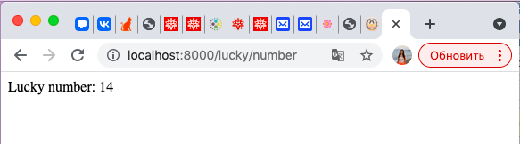

**Команда bin / console**

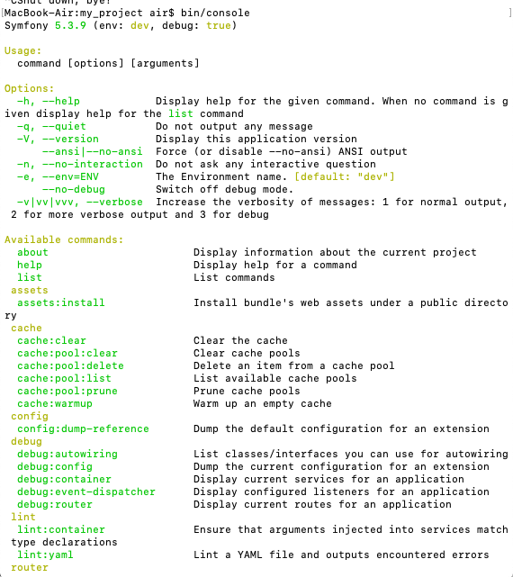

Чтобы получить список всех маршрутов в вашей системе, используйте debug:router

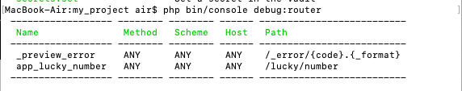

composer require --dev symfony/profiler-pack

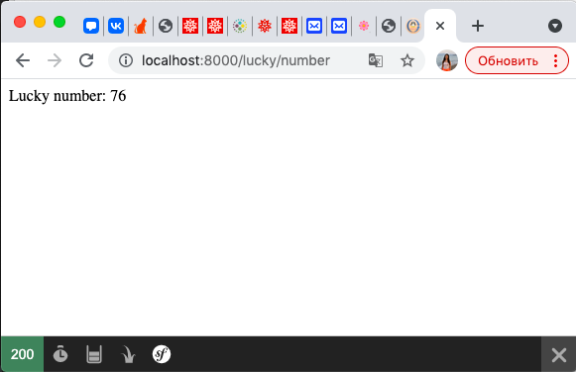

Убедитесь, что это LuckyController расширяет базовый [AbstractController](https://github.com/symfony/symfony/blob/master/src/Symfony/Bundle/FrameworkBundle/Controller/AbstractController.php" \o "Symfony\\Bundle\\FrameworkBundle\\Controller\\AbstractController) класс Symfony :

<?php

// src/Controller/LuckyController.php

namespace App\Controller;

use Symfony\Component\HttpFoundation\Response;

use Symfony\Component\Routing\Annotation\Route;

use Symfony\Bundle\FrameworkBundle\Controller\AbstractController;

class LuckyController extends AbstractController

{

/**

* @Route("/lucky/number")

*/

public function number()

{

$number = random_int(0, 100);

return $this->render('lucky/number.html.twig', [

'number' => $number,

]);

}

}

Файлы шаблонов находятся в templates/каталоге, который был создан для вас автоматически при установке Twig. Создайте новый templates/lucky каталог с новым number.html.twig файлом внутри:

{# templates/lucky/number.html.twig #}

<h1>Your lucky number is {{ number }}</h1>

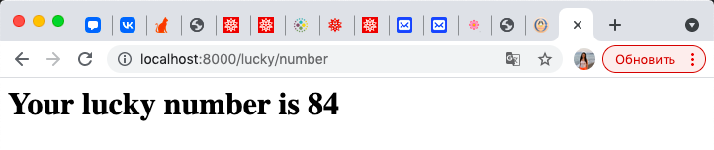

**Основы: Маршрут, Контроллер, Ответ**

Для начала создадим проект

composer create-project symfony/skeleton quick_tour

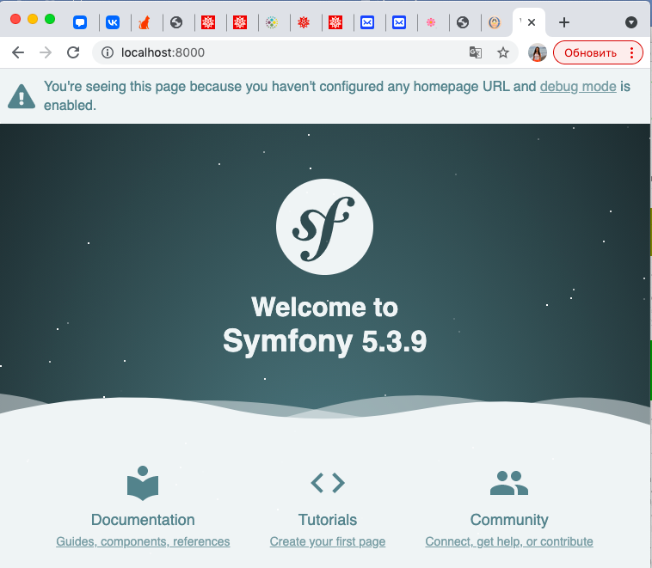

config/routes.yaml:

index:

path: /

controller: App\Controller\DefaultController::index

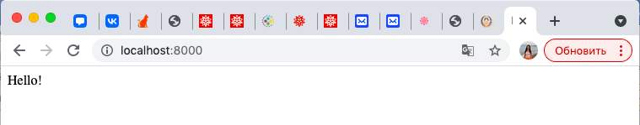

index:

path: /hello/{name}

controller: App\Controller\DefaultController::index

<?php

namespace App\Controller;

use Symfony\Component\HttpFoundation\Response;

class DefaultController

{

public function index($name)

{

return new Response("Привет, $name!");

}

}

URL к этой странице изменился: теперь он /hello/*: {name}

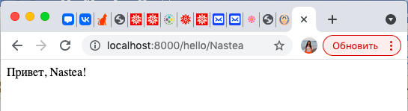

Так что давайте установим поддержку аннотаций:

composer require annotations

Теперь, закомментируйте маршрут YAML

#index:

# path: /hello/{name}

# controller: App\Controller\DefaultController::index

Вместо этого, добавьте маршрут прямо над методом контроллера:

<?php

namespace App\Controller;

use Symfony\Component\Routing\Annotation\Route;

use Symfony\Component\HttpFoundation\Response;

class DefaultController

{

/**

* @Route("/hello/{name}")

*/

public function index($name)

{

return new Response("Привет, $name!");

}

}



добавьте ешё один маршрут и метод в DefaultController:

/**

* @Route("/simplicity")

*/

public function simple()

{

return new Response(' simple! Легко! Прекрасно!');

}

